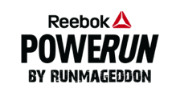

Warszawa, 05.03.2018 r.
Reebok POWERUN by Runmageddon:
Atrakcyjne pakiety startowe!

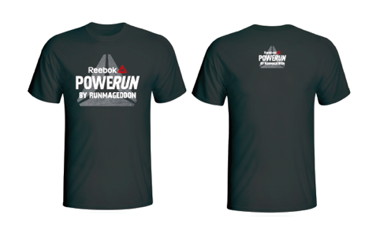
Reebok POWERUN by Runmageddon ruszy ulicami Warszawy już 14 kwietnia! Oprócz unikalnej formuły i zróżnicowanych przeszkód, organizatorzy biegu przewidzieli atrakcyjne pakiety startowe.
Reebok POWERUN by Runmageddon pobiegnie przez najbardziej reprezentatywne części Warszawy - Stare Miasto i Bulwary Wiślane. Trasa biegu mierzyć będzie około 10 km, a na drodze uczestników stanie 10 zróżnicowanych pod kątem trudności przeszkód. W unikalnej formule biegu uczestnicy sami decydują, czy chcą pokonywać przeszkody, czy omijać je i po prostu biec! Każdy może spróbować pokonać przeszkodę!
Zmagania na trasie ułatwi biegaczom przygotowany przez organizatorów pakiet startowy, w którym znajdzie się koszulka biegu POWERUN od marki Reebok, zniżka na zakup rekomendowanych butów Reebok FLOATRIDE oraz woda i napój izotoniczny. Dodatkowo osoby, które ukończą bieg, otrzymają unikalny medal POWERUN.
Koszulka biegu POWERUN

Kupon zniżkowy na zakup butów Reebok FLOATRIDE

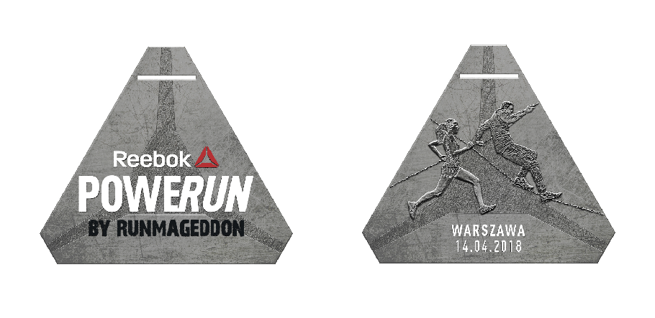
Medal biegu Reebok POWERUN by Runmageddon
Uczestnicy będą mogli także spersonalizować koszulkę POWERUN, przy specjalnym stanowisku, zlokalizowanym w miasteczku biegowym. Każdy będzie mógł wybrać jedno z motywujących haseł.
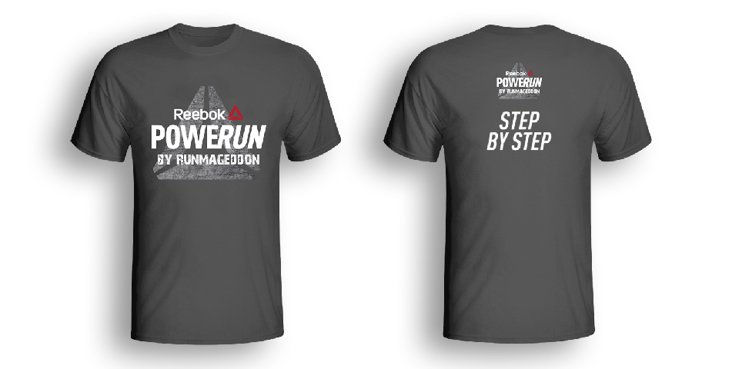
Przykład:

Partner wydarzenia - Sklep Biegacza

Oficjalnym partnerem handlowym Reebok POWERUN by Runmageddon jest Sklep Biegacza. W sklepach partnera, uczestnicy mogą, między innymi, odebrać pakiet startowy oraz zrealizować zniżkę (obowiązuje od 01.04) na rekomendowane buty Reebok FLOATRIDE.

Dodatkowo od 1 do 13 kwietnia osoby, które kupią buty Reebok FLOATRIDE w Sklepie Biegacza, otrzymają darmowy pakiet startowy na bieg POWERUN.

Unikalna formuła POWERUN

Przeszkoda czy bieg? Uczestnicy sami zdecydują, czy chcą pokonać przeszkodę, czy skupić się na szybkości i po prostu biec:

- Biegaczom, którzy wybiorą przeszkody, za każde pokonane utrudnienie zostanie odjęta 1 minuta od finalnego wyniku. Oznacza to, że przebycie 10 przeszkód to aż 10 minut zyskanych w finalnym czasie!
- Pozostali uczestnicy, którzy zdecydują się na bieg, będą musieli postawić na szybkość.

Podczas POWERUN zawodnicy zmierzą się z 10 przeszkodami, dobrze znanymi uczestnikom Runmageddonów. Utrudnienia ustawione na trasie biegu będą zróżnicowane pod kątem trudności - łatwe, średnie i średnio-trudne:

- Multirig - konstrukcja z zawieszeniem drążków i kół gimnastycznych. Zawodnicy mogą używać wyłącznie kończyn górnych do przedostania się z punktu początkowego do punktu końcowego.
- Helikopter - wspinanie się do góry po pionowej drabince.
- Pole dance - wspięcie po grubych, pochylonych rurach na górną część konstrukcji i zjazd po pionowej rurze.
- Wahliwa - zawieszona pod kątem kratownica z łańcuchem. Zadaniem uczestników jest przedostanie się z jednego końca ściany na drugi przy pomocy podwieszonej metalowej siatki.
- Poręcze - przeszkoda zbudowana ze stalowych poręczy, po których należy przejść wykorzystując siłę swoich rąk.
- Ściana z opon / łańcuchów – zawodnik przedostaje się ponad wierzchołkiem ściany z jednej jej strony na drugą przy użyciu opon / łańcucha.
- X-man - pokonanie przeszkody z punktu początkowego do końcowego po łańcuchach.
- Hope to rope - wspinaczka po ścianie i przedostanie się na drugą stronę.
- Czarna wdowa - przejście metalowej konstrukcji pomiędzy linami na drugą stronę.
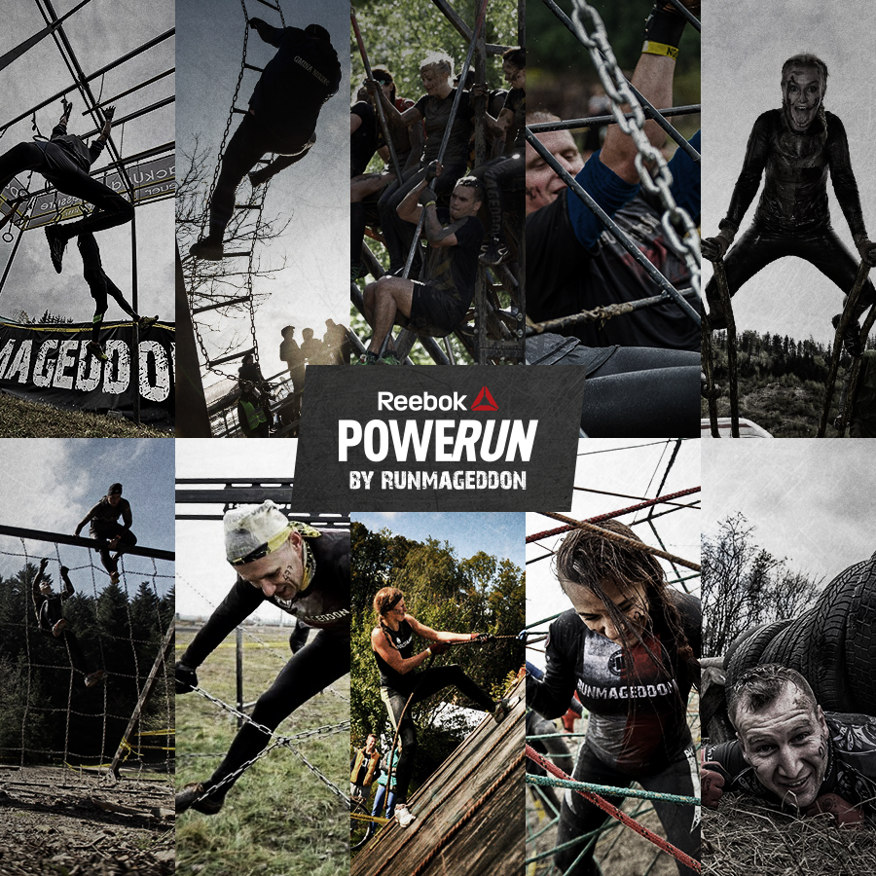
- Porodówka - kilka rzędów opon, przytwierdzonych do ziemi drewnianym palem. Przeszkodę można pokonać przeciskając się na drugą stronę przez niewielki otwór pozostawiony pod oponami.

Informacje praktyczne

Reebok POWERUN by Runmageddon odbędzie się w sobotę, 14 kwietnia. Start imprezy o godz. 9:00, a całe wydarzenie potrwa do godziny 18:00. Starty będą odbywać się w seriach, co 15 minut (po 150 osób), aby dać uczestnikom maksymalny komfort biegu oraz podczas pokonywania przeszkód.

Trasa wieść będzie przez najbardziej reprezentatywne części Warszawy - Stare Miasto i Bulwary Wiślane, liczyć będzie około 10 km. Znajdzie się na niej 10 przeszkód, które uczestnik może pokonać, ale nie musi. To jego decyzja!

- Start i meta zlokalizowane będą w miasteczku biegowym, w Parku Fontann
- Odbiór pakietów będzie możliwy w:
- miasteczku biegowym, w dniu 14 kwietnia,
- Sklepie Biegacza na warszawskim Powiślu, w dniach 9-13 kwietnia
- Liczba miejsc: 5000. Na bieg zapisało się już ponad 1 000 osób!
- Ceny pakietów:
od 01.03 do 31.03 - 109 zł
od 01.04 do 12.04 - 119 zł
- ZAPISY www.powerun.pl
- Bieżące informacje w wydarzeniu tutaj

Organizatorzy wydarzenia

Marka Reebok od początku istnienia związana jest z bieganiem. Założycielem firmy był biegacz - Joseph William Foster. Firma wyprodukowała w 1895 roku pierwsze na świecie kolce biegowe. Model ten został wykorzystany przez czołowych lekkoatletów na Igrzyskach Olimpijskich w 1924 roku. W 1995 roku marka stworzyła jeden z pierwszych w Polsce klubów biegowych pod nazwą Klub Biegacza Reebok. Dziś Reebok kontynuuje dorobek założycieli, tworząc profesjonalne produkty dostosowane do potrzeb biegaczy na długie, średnie i krótkie dystanse, a także zróżnicowane nawierzchnie - płaskie, górskie i z przeszkodami. Reebok POWERUN by Runmageddon to kolejny krok w działaniach marki, która oprócz innowacyjnych rozwiązań, chce oferować również unikalne doświadczenia biegowe.

Runmageddon to obecnie największy organizator ekstremalnych biegów z przeszkodami w Polsce. W 2017 roku w 17 edycjach udział wzięło blisko 60 tys. osób. Biegi, zróżnicowane pod względem stopnia trudności, obejmują formuły od 2 km i 10 przeszkód do 42 km i 140 przeszkód. Organizowane są niezależnie od pór roku i warunków pogodowych w całej Polsce.

Kontakt dla mediów

Małgorzata Skwira
tel. 790 028 144
email: m.skwira@cutthemustard.pl

Aleksandra Konecka
tel. 537 914 133
email: a.konecka@cutthemustard.pl

